5. PŘÍLOHY

Zde jsou uvedeny pro představu některé důležité informace či fakta pro investora i dodavatele týkající se instalace apod.

Z Aliaxis – Technická podpora – Dokumenty ke stažení – Katalogy – Dešťová voda
https://www.aliaxis.cz/cs/technicka-podpora/dokumenty-ke-stazeni?type=863673&subtype=863687

Z katalogu Hospodaření s dešťovou vodou strana 27
5.1 Sestava pro využívání dešťové vody v domě s ponorným čerpadlem

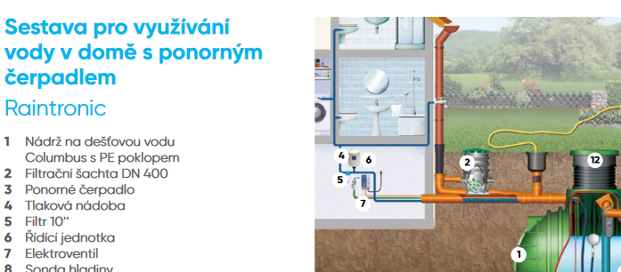

5.2 Sestava pro využívání dešťové vody v domě s domácí vodárnou

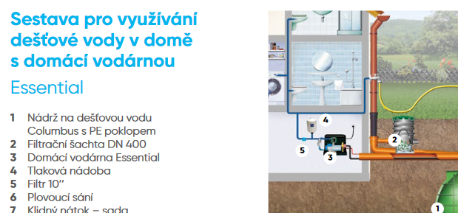

Z katalogu Hospodaření s dešťovou vodou strana 26
5.3 Čerpací technika
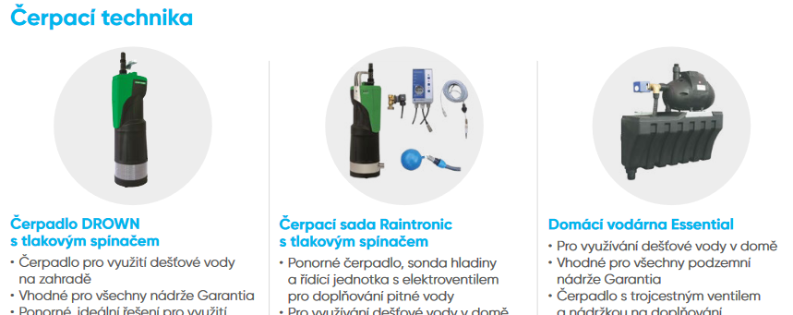

Z Aliaxis – Technická podpora – Dokumenty ke stažení – Návody – Dešťová voda
https://www.aliaxis.cz/cs/technicka-podpora/dokumenty-ke-stazeni?type=863674

Z návodu pro montáž a údržbu Columbus strana 6
5.4 Vestavba a montáž zemní plastové nádrže Columbus
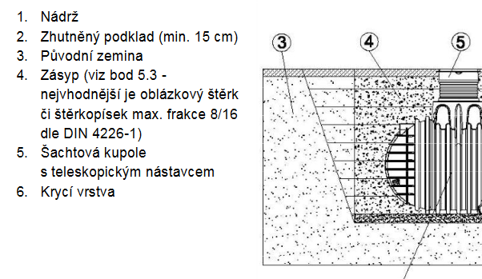

Z návodu pro montáž a údržbu Vsakovací tunel Garantia strana 6 a 7
5.5 Zabudování vsakovacích tunelů Garantia
